Informe de práctica N° 1

**Nombre del alumno:**  Lorenzo Iván Saavedra Colque

**Rut:** 20.248.001-2

**Fono:**  +56 9 3066 7193

**Carrera:** Ingeniería Civil en Computación e Informática

**1.- Introducción 3**

**2.- Actividades desarrolladas 4**

**2.1.- Primera Actividad - excel writer, scrapping bot(24 mayo - 15 Diciembre) . 4**

2.1.1.- Descripción del problema y requerimientos. 5

2.1.2.- Alternativas de solución 6

2.1.3.- Descripción de la alternativa seleccionada. 7

2.1.4.- Excel Writer 7

2.1.4 Bot 11

# 1.- Introducción

Huawei es una empresa enfocada mayormente en el desarrollo de tecnologías que ayudan a mantener conectado el mundo en el que vivimos. No solo es una empresa reputada sino que también es el lugar donde hice mi práctica profesional.

(Huawei no proporciona organigramas dado que es clasificado como información sensible)

* **Descripción de la empresa:** Huawei es una empresa líder a nivel mundial en el sector de las tecnologías de la información y la comunicación (TIC). Fundada en 1987, Huawei se ha consolidado como uno de los principales proveedores de soluciones de telecomunicaciones, infraestructuras de redes y dispositivos electrónicos.
* **Descripción de la unidad donde realizó la práctica**: La unidad en la que formé parte fue la de *Datacom*, encargada de realizar labores de expansiones de hardware y actualizaciones de software.
* **Objetivos:**
  + Crear documentos MOP y alcance inicial para desarrollar los trabajos de expansión, *upgrade* de software *y swaps.*
  + Desarrollar un bot que extrae información de una red, la analiza y genera un documento en excel que entrega información relevante a los ingenieros sobre el estado de la red.
  + Desarrollo de una herramienta para generar emails con un resumen de la actividad desarrollada en un equipo.

A lo largo de mi tiempo en Huawei, pude aprender de primera mano sobre la importancia de la innovación y la colaboración en un entorno tecnológico tan dinámico como el de la empresa. Mi experiencia no solo me permitió aplicar los conocimientos adquiridos en mi carrera universitaria, sino también desarrollar habilidades de trabajo en equipo y resolución de problemas que considero fundamentales para mi desarrollo profesional futuro.

# 2.- Actividades desarrolladas

## 2.1.- Primera Actividad - excel writer, scrapping bot(24 mayo - 15 Diciembre) .

Dentro de las labores asignadas como *intern* una de ellas era elaborar 2 documentos, estos servían como guía para los ingenieros y para el cliente sobre los trabajos que se iban a realizar. Para elaborar estos documentos se necesitaba información de:

* hardware, software de los equipos en la red del cliente
* Software que estaban corriendo estas máquinas

Esta información se obtiene de un excel (Fig 1) que contiene todos los datos requeridos. Este excel es creado a mano por los ingenieros lo que toma demasiado tiempo y está sujeto a errores ya que es un humano quien realiza esta tarea.

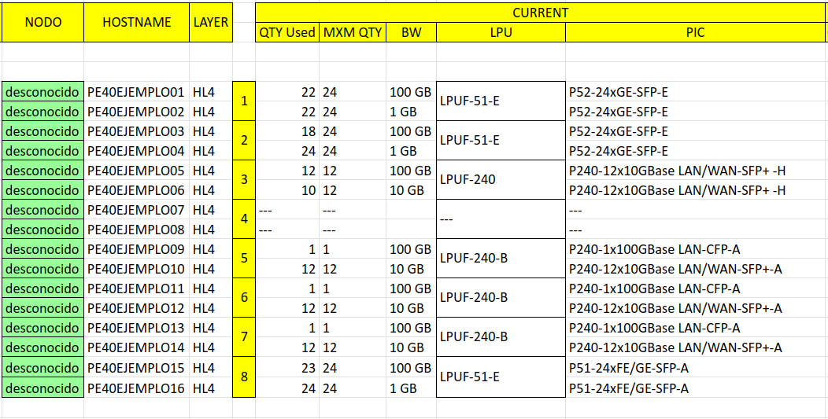  
Fig 1: ejemplo del archivo “frente de equipos” en la sección de hardware.

Mi primera asignación como programador fue desarrollar un bot que se debe conectar a los equipos y extraer la información de la red (Logs), analizarla y crear el documento *frente_de_equipos.xlsx*.

### 2.1.1.- Descripción del problema y requerimientos.

Lo primero que se debe hacer para abordar este proyecto es entender el ambiente en el que este bot va a estar operando. Ya que este es un prototipo el comportamiento del programa estará adaptado a la siguiente arquitectura, que es la que el cliente implementa en su red.

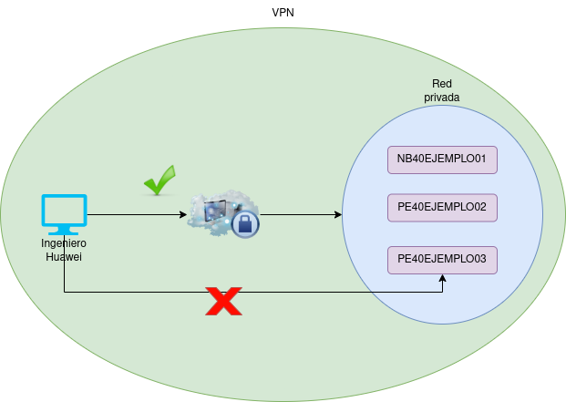

Fig 2 Arquitectura de la red del cliente.

El paso a paso de manera general es:

1.- El ingeniero se conecta a la *VPN* del cliente

2.- Inicia sesión ssh en un Proxy que tiene acceso a la red privada

3.- una vez conectado al proxy puede conectarse a cualquier equipo dentro de la red privada (la vpn está configurada con el segmento de red al que cada cuenta puede acceder)

4.- ejecuta los comandos necesarios para extraer la información necesaria

No se puede conectar directamente a las máquinas en la red privada por las reglas de seguridad definidas por el cliente por lo que utiliza el *proxy* como una especie de puente para poder acceder a estas.

como requerimiento se capta lo siguiente:

* el bot debe ser capaz de utilizar protocolo ssh para gestionar las conexiones
* ya que se trabaja con credenciales personales este debe manejar información sensible de manera segura
* debe ser sencilla de usar
* debe ser capaz de analizar la información de los Logs y presentarlas en un excel
* el excel debe tener un formato específico dictaminado por el cliente (Fig 1)

### 2.1.2.- Alternativas de solución

para este proyecto se presentaron dos alternativas de desarrollo:

la primera consiste en desarrollar 2 scripts en python:

* **Proxy scraper:** este es un programa que se executa en el proxy, la ventaja de esto es que la unica conexion que hay que manejar es entre el el proxy y la máquina a la que se desea conectar por lo que es más sencillo trabajar la conexión
* **Excel Writer:** este script lo que hace es analizar la información proporcionada por el *scrapper* y crea el documento excel mencionado anteriormente.

la idea de ejecutar el código en el proxy queda totalmente descartada ya que en caso de haber algún error, este podría interferir con el funcionamiento del proxy, que no solo tiene la sesión del ingeniero que está ejecutando el script sino que también podría terminar las conexiones de los demás usuarios trabajando con ese proxy en particular, por lo que queda descartada.

Sin embargo, la idea del *Excel writer* se mantiene dado que son servicios que no interfieren entre sí y en caso de que el programa para extraer información falle por algún bug, aún así se le puede proporcionar los logs al programa y este funcionará con normalidad.

segunda alternativa para extraer data:

Este consiste en un script que se ejecuta en la máquina del ingeniero (que debe estar conectada a la vpn previamente) el cual utiliza al proxy como un puente para acceder a las máquinas en la red oculta.

### 2.1.3.- Descripción de la alternativa seleccionada.

**Para escribir el excel:** se decide dejar esta funcionalidad separada ya que es fácil de mantener y no interfiere con los procesos del scraper

**Para extraer información:** La mejor alternativa es que el código se ejecute en local, dadas las restricciones y reglas de seguridad definidas por el cliente el proxy no se da cuenta de que es un bot el que está logueado.

### 2.1.4.- Excel Writer

Lo primero que se desarrolla en este proyecto es el *excel writer* ya que al momento de solicitar esta herramienta Huawei se encontraba en una negociación para la siguiente fase del proyecto y el documento *frente_de_equipos.xlsx* ayuda a ambas partes a definir qué es lo que se va a cambiar además de entregar información certera sobre el estado general de la red.

Para esta sección es importante crear una estructura de carpetas que nos permita tener el código ordenado y que sea fácilmente identificable. este es el resultado:

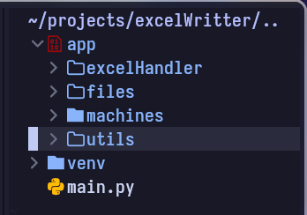

Fig 3 estructura de carpetas

se decide usar **venv** como ambiente virtual en donde se alojarán todas las librerías que se utilicen, en la carpeta de **machines** se alojan objetos, los cuales se utilizan para organizar la información de los archivos en la carpeta **files**, en la carpeta **excelHandler** estarán todos los archivos que manejan el documento excel desde python y finalmente la carpeta **utils** la cual contiene cosas no relacionadas con la funcionalidad sino que con funciones e información que utilizara todo el programa.

Se identifican las secciones que contienen información útil de los Logs, luego se crea una función que crea un diccionario de la siguiente manera:

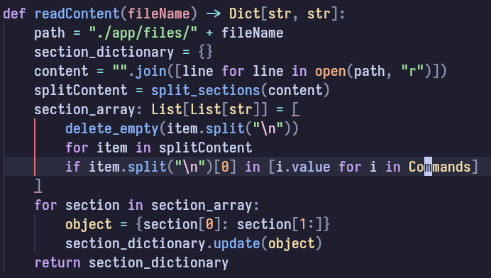

Fig 4 lee un archivo dado y crea un diccionario utilizando como key los comandos utiles

La variable “**Commands”** está ubicada en la carpeta **utils** que contiene un *enum* con los comandos que nos darán la información para llenar el excel final.

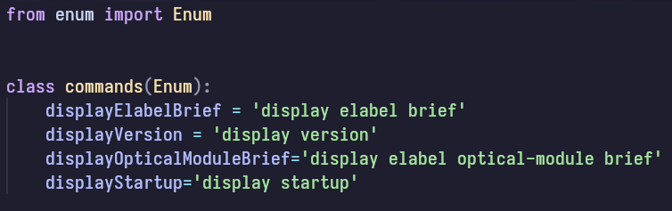

Fig 5 comandos que el programa va a buscar en el log

y el diccionario que arroja tiene la siguiente forma:

*salida = {*

*displayElabelBrief = ‘[[texto contenido en el log]]”*

*displayVersion = ‘[[texto contenido en el log]]”*

*…*

*}*

La ventaja al utilizar un diccionario es que luego se puede utilizar el enum de *commands* para acceder a la información de una manera más simple y rápida.

Las máquinas no son monolitos ya que integran componentes que se pueden extraer y agregar, esto hace que sean un sistema dinámico pero también es difícil organizar la información con un paradigma estructurado por lo que se decide optar por la programación orientada a objetos.

La base de los equipos que se quiere modelar es la siguiente:

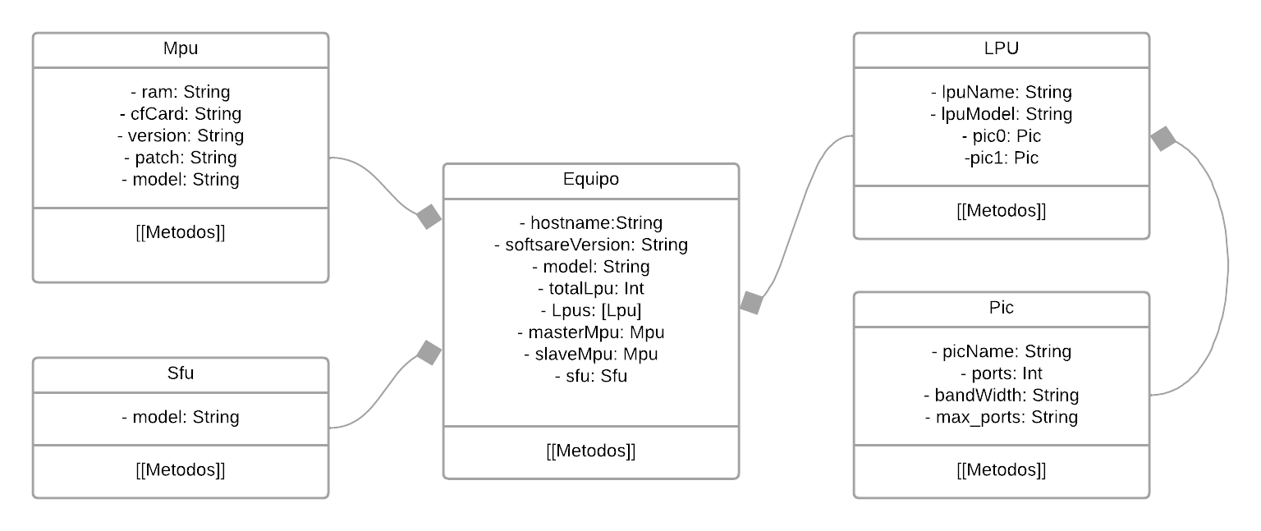  
Fig 6 Diagrama UML base, métodos aún no definidos

Estos objetos estarán en la carpeta “machines” (fig 7) para poder encontrarlos fácilmente a medida que se desarrolla el programa.

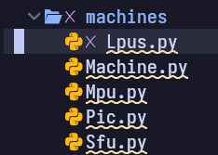  
Fig 7 carpeta donde se guardan los objetos

Luego de que la información es recopilada y la estructura de las máquinas está bien definida, la siguiente función creará una lista de máquinas que le servirán al *excel_writer* para crear el excel con las especificaciones del cliente.

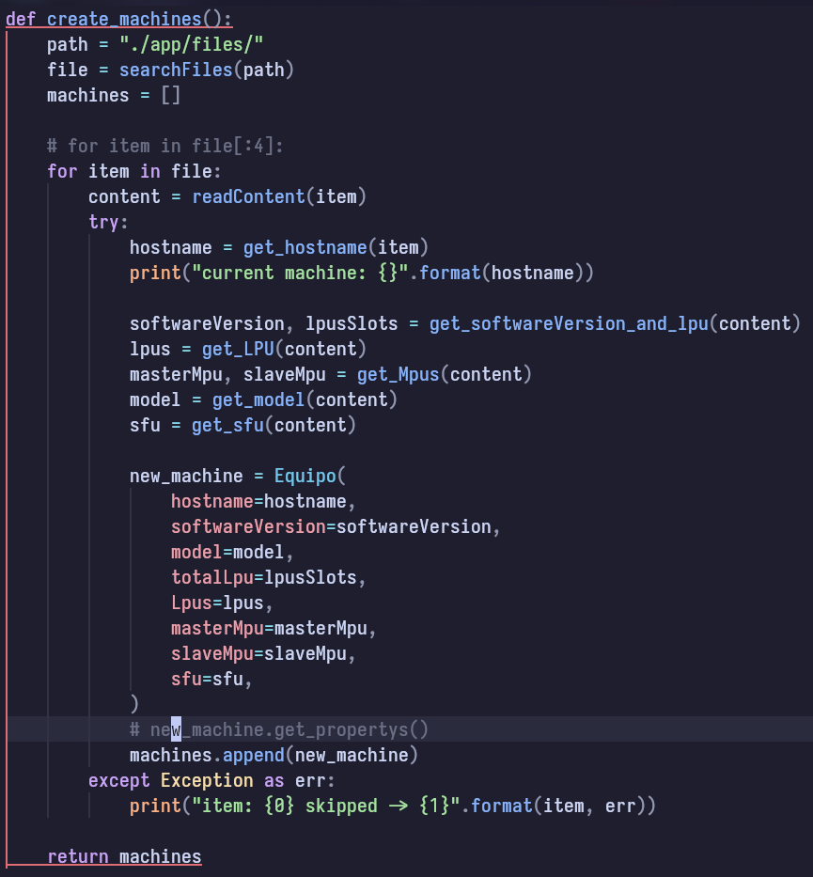  
Fig 8: función crea una lista de objetos machine

Finalmente esta función es llamada por el excel writer, quien se encarga de desglosar toda la información recopilada y la escribe a un excel.

### 2.1.4 Scrapping bot